پاییز ۱۳۹۴

پرهام الوانی

۹۲۳۱۰۵۸

تمرین سری پنجم

ریزپردازنده

# سوال ۱

الف)

حالت‌های انتخاب ساعت میکروکنترلر:

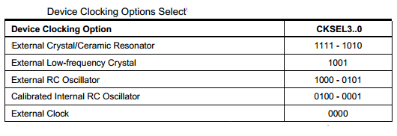

برای همه­ فیوز بیت‌­ها عدد یک به معنای برنامه­ریزی نشده و عدد صفر به معنای برنامه­ریزی شده می‌باشد.

## اسیلاتور RC داخلی کالیبره شده:

حالت­های عملیاتی نوسان‌ساز RC کالیبره شده داخلی:

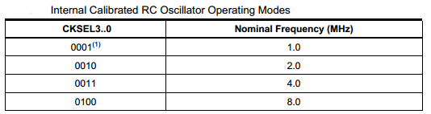

(1) گزینه پیش­فرض میکروکنترلر در زمان ساخت.

هنگامی‌ که با این ساعت کار می­کنیم، باید فیوز CKOPT را برنامه­ریزی نشده (برابر یک) باقی بگذاریم.

زمان­های راه­اندازی برای انتخاب ساعت نوسان­ساز RC کالیبره شده داخلی:

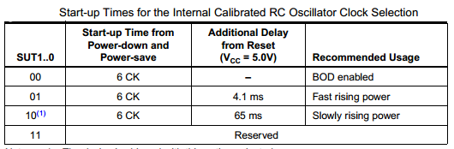

(1) گزینه پیش­فرض میکروکنترلر در زمان ساخت.

## کلاک خارجی:

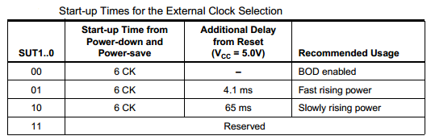

برای استفاده از کلاک خارجی برای میکروکنترلر، باید فیوز بیت‌های CKSEL به صورت 000 برنامه­ریزی شوند.

## اسیلاتور RC خارجی:

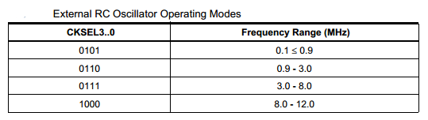

زمان­های راه­اندازی برای انتخاب ساعت نوسان‌ساز RC خارجی:

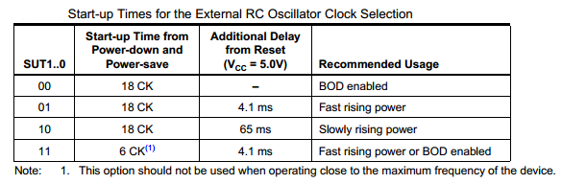

(1) در صورت کار کردن میکروکنترلر در فرکانسِ کاری نزدیک به بیشینه فرکانسِ کاری مجاز، از این حالت نباید استفاده شود.

# اسیلاتور کریستالی:

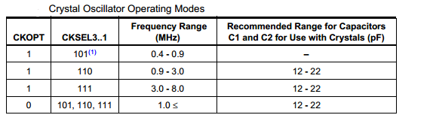حالت­های عملیاتی نوسان­ساز کریستالی

(1) این حالت تنها برای تشدیدسازهای سرامیکی استفاده شوند (برای کریستال­ها استفاده نمی‌شود)

فیوز CKSEL0 به همراه SUT1…0 زمان راه­اندازی را مشخص می­کنند.

زمان­های راه­اندازی برای انتخاب ساعت نوسان­ساز کریستالی:

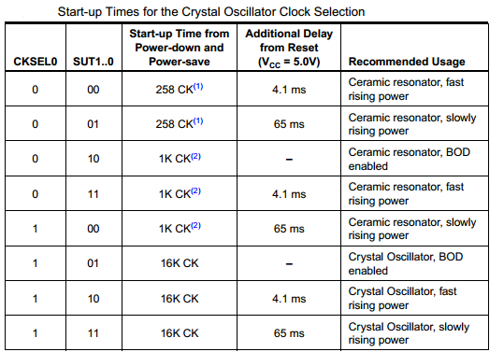

(1) این حالت‌ها فقط موقعی باید استفاده شوند که فرکانس ساعت نزدیک به بیشینه فرکانسِ کار آن نباشد و نیز پایداری فرکانس در زمان راه­اندازی برای کاربرد موردنظر اهمیت نداشته باشد. این انتخاب­ها برای کریستال­ها مناسب نیستند.

(2) این حالت‌ها برای استفاده از تشدیدسازهای سرامیکی بوده و پایداری را در راه­اندازی تضمین می­کنند. آن­ها را می­توان با کریستال­هایی که در فرکانسِ کاری نزدیک به بیشینه فرکانسِ کار میکروکنترلر نوسان نمی­کنند یا در مواردی که پایداری در راه­اندازی مهم نباشد، استفاده نمود.

# اسیلاتور کریستالی فرکانس پایین:

برای استفاده از یک کریستال با فرکانس 32768 هرتز (از این کریستال در ساعت­های رقمی استفاده می‌شود) به­عنوان منبع ساعت میکروکنترلر، نوسان­ساز کریستالی فرکانس پایین باید با تنظیم فیوزهای CKSEL به صورت 1001 انتخاب شود.

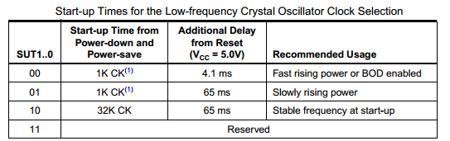

زمان راه­اندازی برای انتخاب ساعت نوسان­ساز کریستالی فرکانس پایین:

(1) این تنظیمات باید تنها زمانی استفاده شوند که پایداری فرکانس در زمان راه­اندازی و آغاز کار میکروکنترلر اهمیت نداشته باشد.

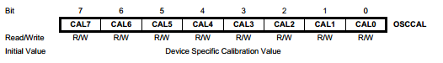

ب)

نوشتن بایت کالیبراسیون در این آدرس باعث می­شود که اسیلاتور داخلی به گونه­ای تنظیم شود که تغییرات فرآیند از نوسان­ساز داخلی حذف شود. این کار به صورت خودکار، در حین بازنشانی و شروع به کار مجدد تراشه انجام می­شود. وقتی که OSCCAL صفر شود، کمترین مقدار فرکانس ممکن انتخاب می­شود. نوشتن مقادیر غیر صفر در این ثبات، فرکانس نوسان­ساز داخلی را افزایش می­­دهد. نوشتن مقدار FF در این ثبات بیشترین مقدار فرکانس ممکن را ایجاد می­کند.

ج)

چون فیوز بیت‌ CKSEL3..0 برای تعیین فرکانس ساعت به کار می‌روند، پس اگر این فیوزبیت‌ها تغییر نمایند می‌توان نتیجه گرفت که فرکانس ساعت نیز تغییر نموده است.